1. List и Queue - интерфейсы.

Stack не подходит, т.к. это устаревшая коллекция и реализует LIFO.

Подходит PriorityQueue, т.к. можно задать кастомный компаратор для упорядочивания встреч.

2. Тут подходят TreeMap или HashMap. Если есть какие-то ограничения по памяти, то лучше использовать TreeMap, т.к. при HashMap будут оставаться пустые бакеты. Поиск будет медленней, чем в HashMap, но памяти будет на хранение расходоваться меньше. Если ограничений на память нет, то HashMap. LinkedHashMap можно не использовать. т.к. порядок добавления не важен.

3.

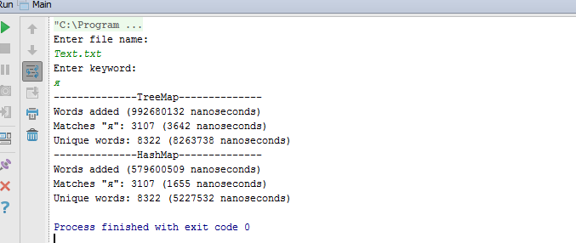

HashMap быстрее.